**吾法吾天PC端内测**

**浏览器：火狐（版本：69.0.3（64位））**

1. “翻译”部分的，可以点进去看的部分，一点出现这个404，几秒钟之后自动跳回首页。

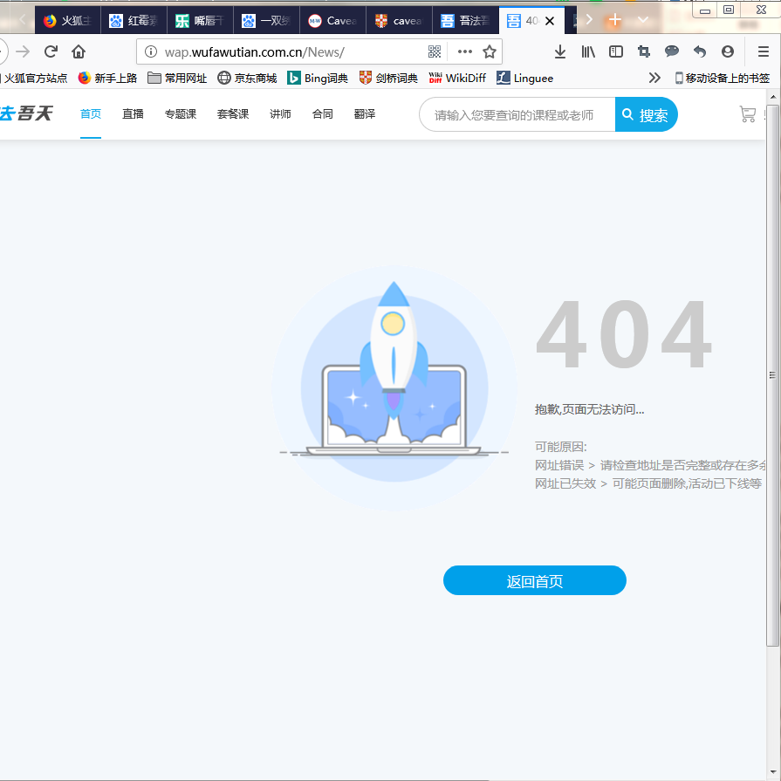

1. 合同部分的搜索栏，这里下面的热门搜索的条目，如果可以点击一下，自动跳到搜索栏里面就更完美了。

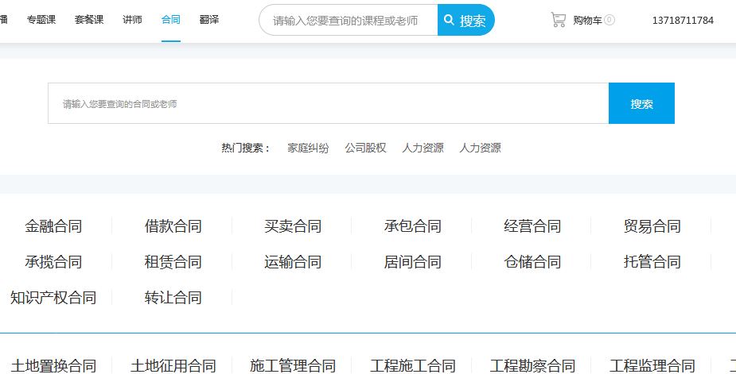

1. “讲师”这部分，热门讲师在按照专业选后，只能一页一页的看，我觉得可以添加一些选项或者搜索的功能，但是具体还没有成型的想法。
2. “个人资料”这一部分虽然只是说带红星的部分为必填项，但是填完必填项保存的时候，系统会继续让你填不带红星的内容，否则保存不上。（已修改）

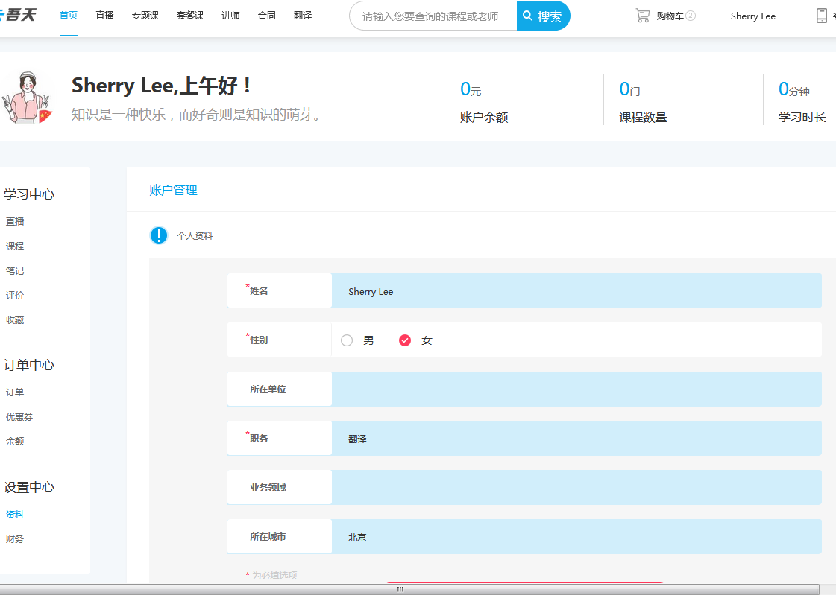

1. 课程已支付，但是PC端仍然显示待支付，无法听课。（开始是用微信支付的，支付成功了，但是PC端显示不成功；后来又用支付宝支付，支付成功了。）

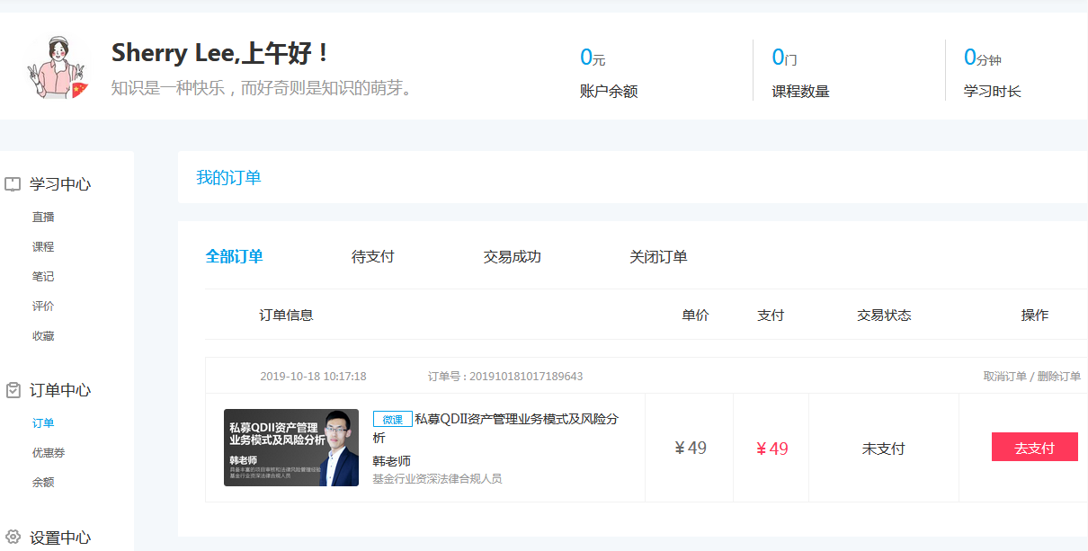

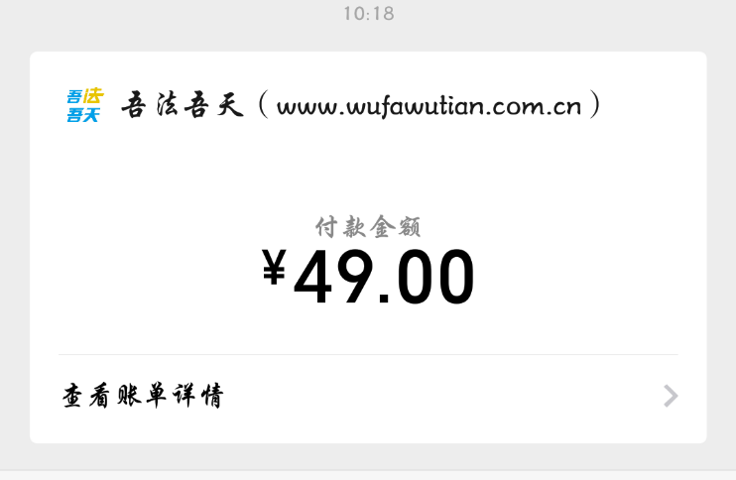

1. 听完课程，跳出来的“去领奖”的这部分，点击“去领奖”，没有反应。



1. 从红框部分的“评价”进去，找不到可以评价课程的地方。（讨论框就是评价）

